# Matematični model epidemije

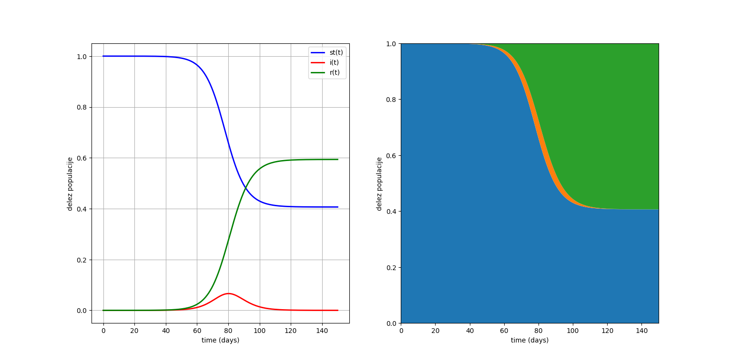

R0 = 1,5; B0=80

2.)

Β=0.35

R0=1,05; B0=149

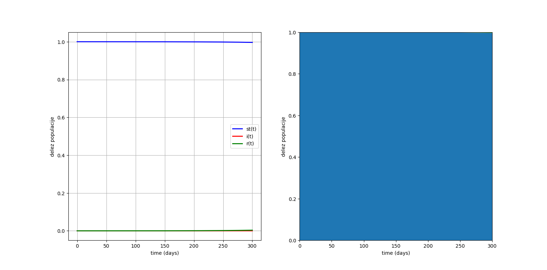

Β=1

R0=3; B0=27

Β=2

R0=6; B0=15

Višje, ko je število beta hitreje se širi epidemija.

3.)

(Betta = 1)

Gamma = 0.1

R0=10; B0=23

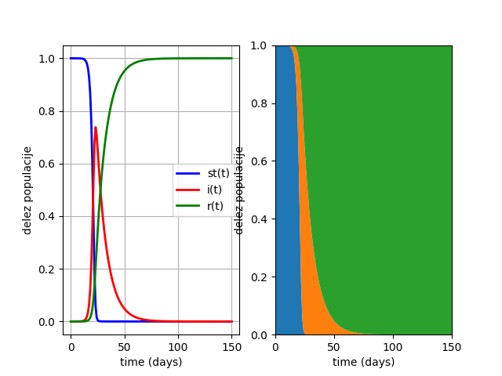

Gamma = 0.2

R0=5: B0=24

Gamma = 1

R0=1; B0=0

4.)

(Betta = 1/2, gamma=1/3)

Dt=3

R0=1.5; B0=30

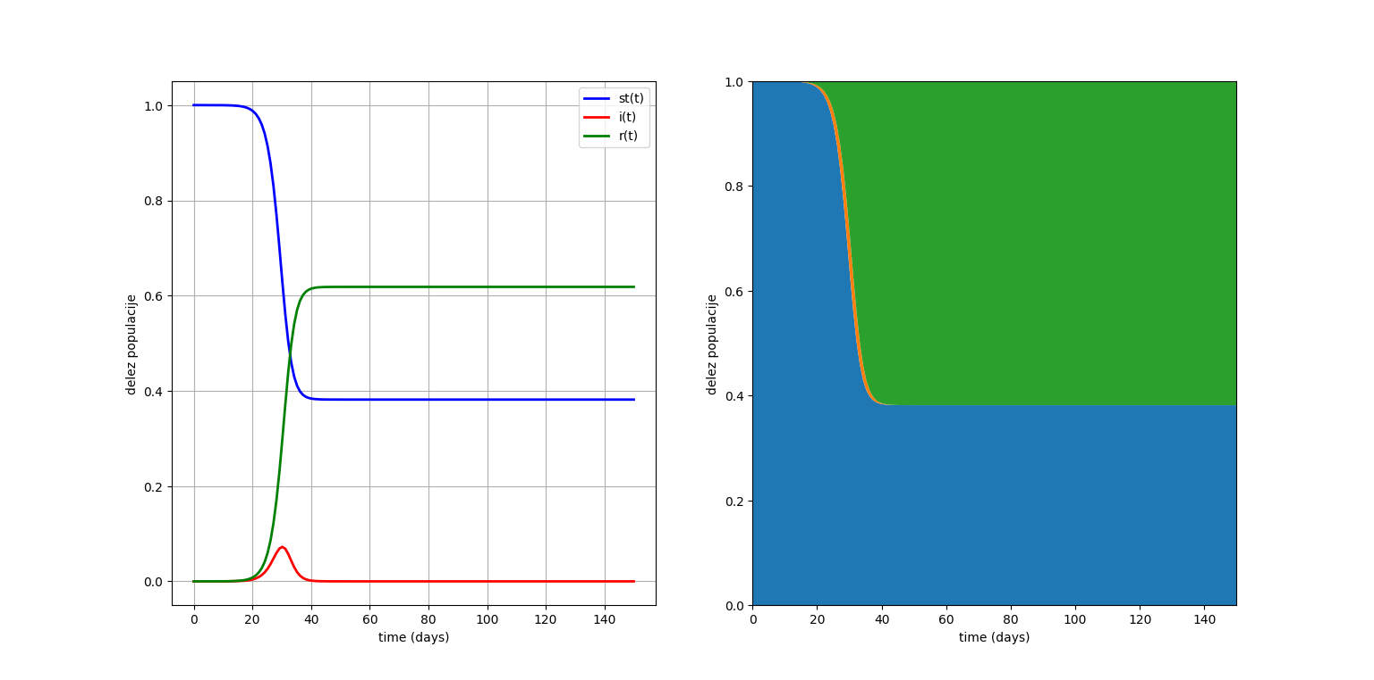

Dt=5

R0=1.5; B0=20

Dt=10

R0=2;B0=13 (Tu so bile uporabljene vrednosti: betta=1/3, gamma=1/6, saj drugače je prihajalo do owerflowa)

5.)